Önceki adı Vize Endüstri Meslek Lisesi olan okulumuzun 1976 yılında Sanat Okulu Yaptırma ve Yaşatma Derneği adıyla kurulan bir dernek tarafından Belediyeden 10.000 metre kare ucuz arsa temin edilerek ilk adımı atılmıştır

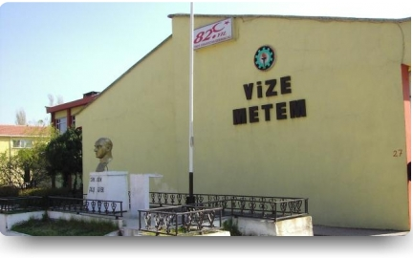
Önceki adı Vize Endüstri Meslek Lisesi olan okulumuzun 1976 yılında Sanat Okulu Yaptırma ve Yaşatma Derneği adıyla kurulan bir dernek tarafından Belediyeden 10.000 metre kare ucuz arsa temin edilerek ilk adımı atılmıştır. 1982 yılında Metal-İşleri Bölümüne 45 öğrenciyle 3 Derslik 3 Atölye kapasitesinde Eğitim-Öğretime başlanmıştır. 1983 yılında Tesviye Bölümü açılmıştır. 1985 yılında öğrenci sayısının artması ile prefabrik biçiminde 3 adet ek Derslik ve binası yapılarak faaliyete geçirilmiştir.

(1982 YILINDA HİZMETE GİREN İLK EĞİTİM BİNAMIZ)
2000- 2001 Öğretim yılında Okul-Sanayii işbirliği kurularak son sınıf öğrencileri mezun olmadan önce sigorta yaptırılarak, ücret almaları sağlandı ve fabrikalarda beceri eğitimine gönderildi. 2001 yılında Bilgisayar Laboratuvarı İnternet Ağ Servisi öğrencilerin ve çevrenin kullanımına sunuldu. Fen Laboratuvarı günün şartlarına göre modernize edilerek kullanıma sunuldu. 2001-2002 Öğretim yılında Elektronik Bölümü açıldı. 2001-2002 Öğretim yılında onarım gerektiren prefabrik binanın yanına başta Okul Koruma Derneği Başkanımız Raşit ANDIÇ ve Yönetim Kurulu Üyelerimiz, öğrenci Velileri ve bazı esnafımızın, Mimar Birol AYDIN ve İnşaat Mühendisi Turhan GÜLAÇAR’ın katkılarıyla 4 Derslikli bina yapılmıştır.
2002-2003 Öğretim yılında kullanılamaz hale gelen ek Dershane(Prefabrik) binamız Bakanlığımızdan gelen ödenek, Koruma Derneğimiz, Belediyemiz ve Garnizon Komutanlığımızın katkılarıyla yeniden inşa edilmiştir. Ayrıca okulumuz ve bu binalar yapılırken ayrıca ismini hatırlayamadığımız birçok Öğrenci Velimiz ve Vize Halkından eşraf katkıda bulunmuştur. Teşekkür ediyoruz. Okulumuz onların eseridir.28.02.2003 Tarihi itibariyle ilçemiz Vize Kız Meslek Lisesi ve Ticaret Meslek Liseleri de okulumuza bağlanmış, adı Mesleki ve Teknik Eğitim Merkezi olmuş tek yönetim çok program ilkesiyle birleşmiştir. Bu suretle Bölüm Sayısı Bilgisayarlı Muhasebe, Muhasebe ve Tekstil(Konfeksiyon) bölümlerinin de eklenmesiyle 6 ya çıkmıştır.

2003–2004 Öğretim yılı itibariyle BİLGİSAYAR Bölümü açılmıştır. 2003–2004 Öğretim yılında Çıraklık, Kalfalık, Ustalık Sertifikaları veren programlar açılmıştır. Cumartesi günleri ve akşamları eğitim verilmektedir. 2003–2004 Öğretim yılında yine çeşitli nedenlerle Lise Eğitimi alamayan ve Meslek sahibi olamayan ilçemiz gençlerine akşamları uygulamalı eğitim vermek suretiyle AÇIK MESLEK Lisesi açılmıştır. 2003–2004 Öğretim yılında ayrıca Usta Öğreticilik Kursları, Millî Eğitim Mensuplarından başlayarak İlçe Milli Eğitim ile işbirliği yapılarak Bilgisayar Sertifika Programları açılmıştır ve akşamları devam etmektedir.
Vize Mesleki ve Teknik Anadolu Lisesi halen; Metal Teknolojisi,Makine Teknolojisi,Muhasebe ve Finansman Teknolojisi, Bilişim Teknolojisi, Moda Tasarım Teknolojisi,Elektrik-Elektronik Teknolojisi olmak üzere 6 alanda Mesleki ve Teknik Eğitim Hizmeti vermektedir.
Okulumuza ait ana hizmet binamız “Depreme Dayanıklı Değildir” raporu gereği yıkım kararı alınarak 2018 yılında boşaltılmıştır. Vize Mesleki ve Teknik Anadolu Lisesi olarak iki ayrı binada (eski vize lisesi ve halk eğitim merkezi 2. ve 3. Katlarda ) eğitim faaliyetlerine devam etmiştir.2022 yılı temmuz ayında, 12,000 m² alan üzerine kurulu eski okul binamızın yerine 16 derslik ve 4 atölyeden oluşan yeni hizmet binamız teslim edilmiştir. 2022-2023 Eğitim Öğretim Yılı başında yeni hizmet binamızda, eğitim öğretim faaliyetlerimize başlanmıştır.
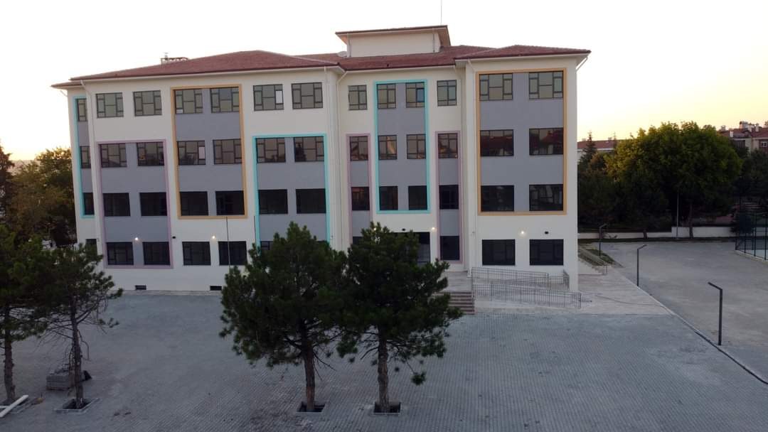
(2022-2023 EĞİTİM ÖĞRETİM YILINDA HİZMETE GİREN YENİ HİZMET BİNAMIZ)
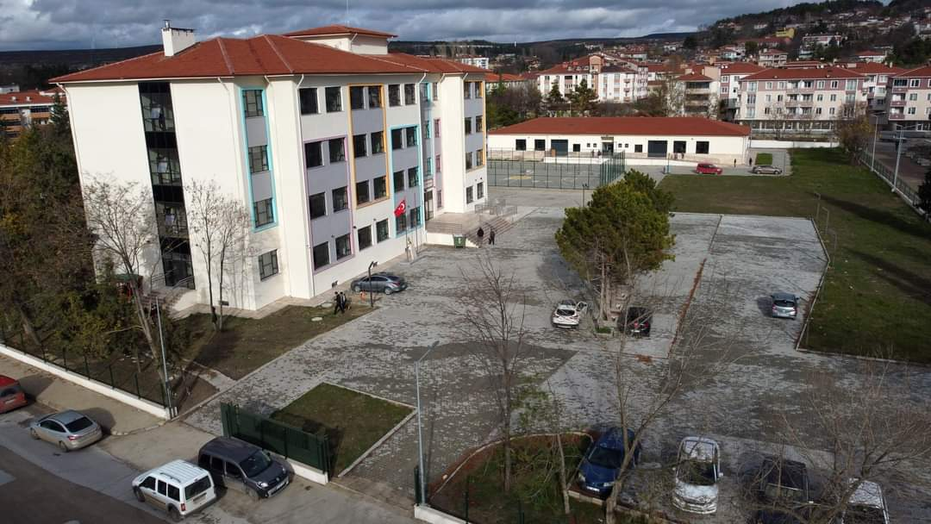
Oklumuz; 2022-2023 Eğitim Yılında ; örgün eğitimde 6 alan ve 7 dalda öğrenim görmekte olan 235’i erkek,92’si kız olmak üzere toplam 327 öğrencimize ; Mesleki Açık Lise yüz yüze eğitim programında ise 1 alanda; 3 erkek öğrenci ve Mesleki Eğitim Merkezi Programı(ÇIRAKLIK) ‘da ise 5 alan ve 8 dalda; 6 erkek ve 2 kız olmak üzere toplam 8 öğrencimize ,30 öğretmen, 4 idareci ve 4 hizmetli personel ile hizmet vermektedir.

